**Actividad práctica**

**Curso: Diseño de Aprendizaje Gamificado en Entornos Virtuales**

Breakout Educativo y captura de pantalla como anexo. Asegúrese de que su enlace sea accesible y se pueda visualizar el contenido.

|  |
| --- |
| Enlace:  <https://view.genial.ly/6495f9532504ff0019037aa6/interactive-content-breakout-educativo-de-matematica-discreta> |

Asimismo, se le solicita explicar la dinámica, mecánica y componentes de su propuesta:

Dinámica: ¿cuáles son las reglas del juego?

La dinámica del juego consiste cual, de los personajes, María, Ericka, Julio o Efraín recorre las ciudades con una mínima distancia, con el algoritmo de Kruskal. Las ciudades son como las que se muestran en la figura

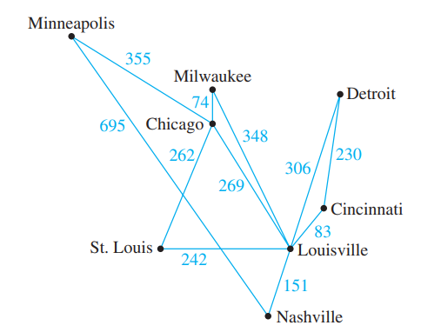

Mecánica: ¿cuáles son los retos o misiones?

La misión es determinar el árbol mínimal usando el algoritmo de kruskal

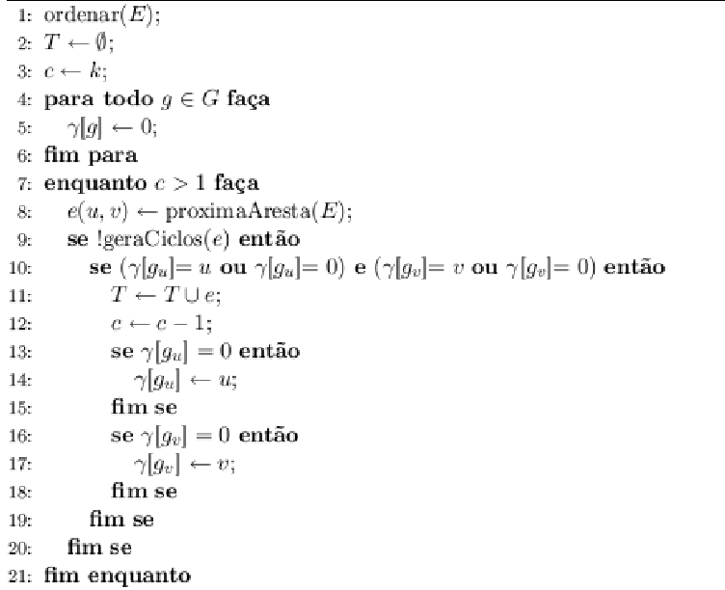

Componentes/Estética: ¿cuáles son los personajes? ¿escenario? ¿narrativa?

Los personajes son María que vive en Lousville, Ericka que vive en Chicago, Julio que vive en Nashvile y Efraín que vive en Mineapolis.

<https://www.google.com/maps/search/louisville+chicago+nashville+minneapolis+google+maps/@40.4225697,-93.856956,6z/data=!3m1!4b1?entry=ttu>

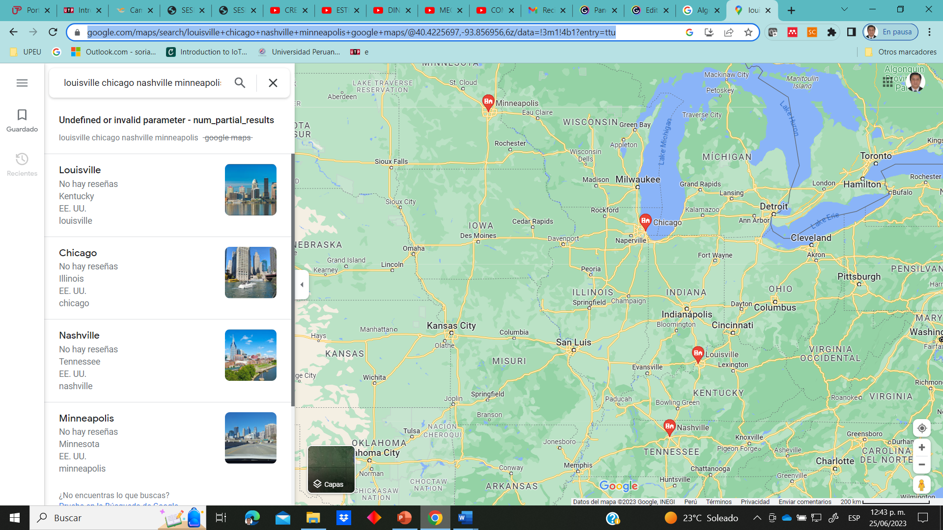

Escenario de ubicación de las ciudades por recorrer

Anexo:

